19/03/2020 12:41 PM

Relatório - Manifestação
Secretaria da Justiça e Cidadania Secretaria da Justiça e Cidadania - Sede Período: 01/01/2016 a 31/12/2016

Secretaria da Justiça e Cidadania

ÓRGÃOS
 |  | Quantidade
1 | Secretaria da Justiça e Cidadania - Sede | 352
Total: |  | 352
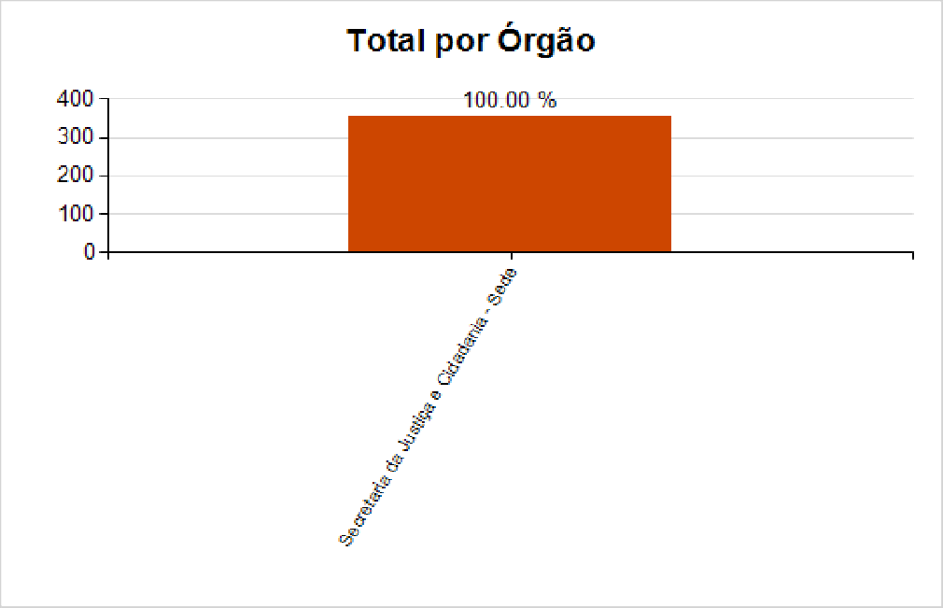

Tipo de Manifestação
Quantidade
Tipo

Denúncia | 158
Elogio | 2
Outros | 14
Reclamação | 82
Solicitação de Informação | 94
Sugestão | 2
Total: | 352
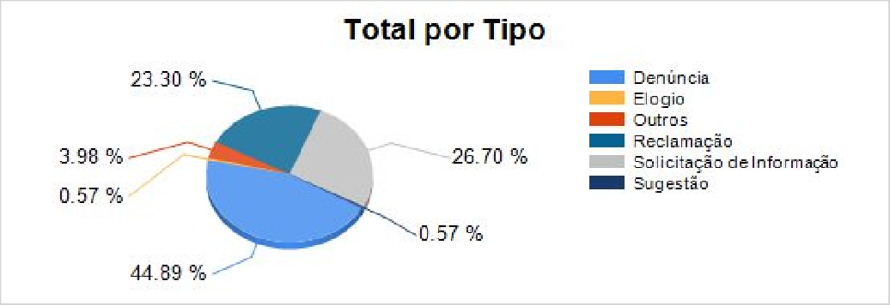

Forma de Contato

Tipo de  Manifestação | Presencial | Telefone | Email | Correspondência | Sistema | Outros | Total
Denúncia | 9 | 0 | 19 | 1 | 129 | 0 | 158
Elogio | 0 | 0 | 1 | 0 | 1 | 0 | 2
Outros | 0 | 0 | 1 | 0 | 13 | 0 | 14
Reclamação | 2 | 2 | 16 | 0 | 62 | 0 | 82
Solicitação de  Informação | 1 | 0 | 31 | 0 | 62 | 0 | 94
Sugestão | 0 | 0 | 1 | 0 | 1 | 0 | 2
Total | 12 | 2 | 69 | 1 | 268 | 0 | 352
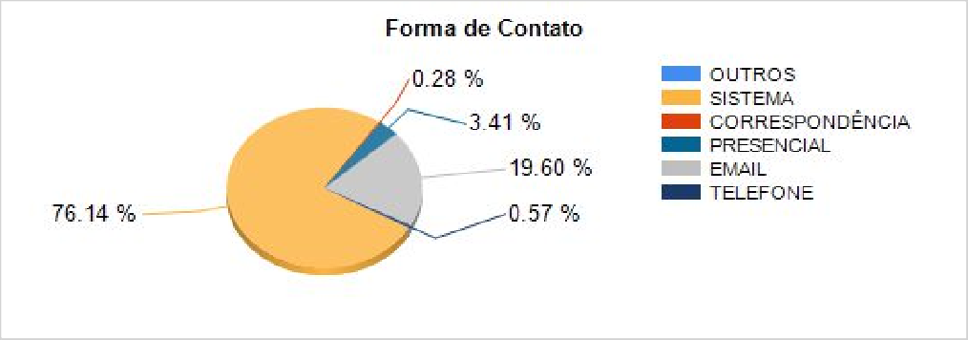

Tema Geral

Tema Geral | Denúncia | Elogio | Outro | Reclamação | Informação | Sugestão | Total
Atendimento | 22 | 1 | 2 | 11 | 29 | 0 | 65
Competência  de outro órgão | 18 | 1 | 2 | 32 | 33 | 1 | 87
Conduta do  Servidor/ | 3 | 0 | 0 | 0 | 0 | 0 | 3
Outros | 80 | 0 | 2 | 3 | 10 | 1 | 96
Procedimentos | 0 | 0 | 0 | 0 | 1 | 0 | 1
Total | 123 | 2 | 6 | 46 | 73 | 2 | 252
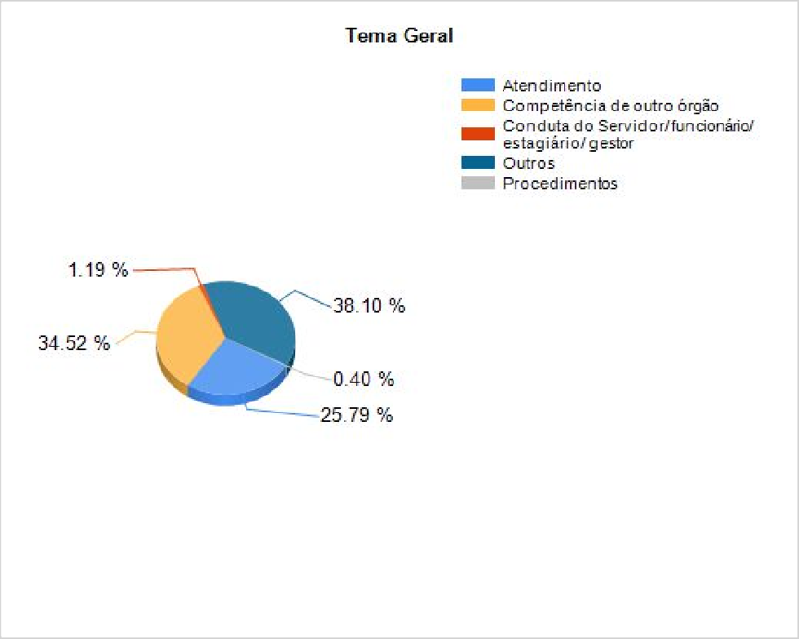

Conclusão

Tipo de  Manifestaç | Solucionada | Solucionada  Parcialmente | Encerrada | Improcedente | Encaminhada  a outro Órgão | Em  andamento | Total
Denúncia | 113 | 0 | 0 | 2 | 43 | 0 | 158
Elogio | 1 | 0 | 0 | 0 | 1 | 0 | 2
Outros | 4 | 0 | 0 | 2 | 8 | 0 | 14

Reclamaçã  o | 36 | 0 | 0 | 0 | 42 | 4 | 82
Solicitação  de | 66 | 0 | 0 | 0 | 27 | 1 | 94
Sugestão | 2 | 0 | 0 | 0 | 0 | 0 | 2
Total | 222 | 0 | 0 | 4 | 121 | 5 | 352
